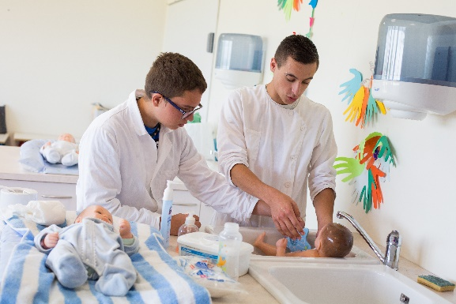

**Vous avez la volonté de découvrir le monde professionnel, d’accéder à une formation par apprentissage. La classe Pro’pulse-prépa-apprentissage vous aide à construire votre projet professionnel et à réussir votre entrée en apprentissage.**

**Un parcours d’accompagnement sur mesure !**

**Conditions d’admissions**

* Avoir 16 ans à la date d’inscription.
* Présenter son projet lors de l’entretien de recrutement.

**Objectifs**

* Consolider ses compétences de base : calcul, lecture appliqué au monde professionnel.
* Conforter ses compétences relationnelles (travailler en équipe, contact clientèle,…) et le savoir être professionnel (ponctualité, respecter les règles de l’entreprise,…).
* Confirmer son projet professionnel : être sûr du métier et de la formation que je choisi
* Signer son contrat d’apprentissage.

**Des enseignements en fonction de mes besoins**

* Enseignement général et technologique axé sur la conduite de mon projet.
* Enseignement professionnel qui s’articule autour d’ateliers pratiques (4 demi-journée par semaine).
* Enseignement autour de l’entreprise : vie d’entreprise, démarches sociales, visite d’entreprise (1 journée par semaine).

**Rentrer dans le monde du travail**

* Minimum 10 semaines de stage en entreprise pour apprendre le fonctionnement de l’alternance et le travail en entreprise.
* Etre en lien avec des entreprises pour trouver un apprentissage.
* Signer son 1er contrat de travail : un contrat d’apprentissage.